**Полный курс по JavaScript + React - с нуля до результата**

**Материалы курса:**

**РАЗДЕЛ 1: ПОДГОТОВКА К РАБОТЕ**

1. КАК ПРОХОДИТЬ ДАННЫЙ КУРС

**JS_task_answers**

2. НАСТРОЙКА РАБОЧЕГО ПРОСТРАНСТВА

Список необходимых плагинов:

* All Autocomplete
* Auto Close Tag
* Auto Complete Tag
* Auto Rename Tag
* Beautify
* Code Runner
* Import Cost
* JavaScript (ES6) code snippets
* jshint
* Live Server
* Multiple clipboards for VSCode
* Reactjs code snippets
* Sass
* Theme - Oceanic Next
* vscode-icons
* ESLint

VSCode - <https://code.visualstudio.com/>

NodeJS - <https://nodejs.org/en/>

3. КАК РАБОТАТЬ С JSHINT

Опции JS Hint

.jshintrc

**РАЗДЕЛ 2: ОСНОВЫ JAVASCRIPT**

4. ЧТО ТАКОЕ JS И КАК ЕГО ПОДКЛЮЧИТЬ К СТРАНИЦЕ

JavaScript: окончательное руководство: овладейте самым используемым языком программирования в мире 7-е издание –

<https://www.amazon.com/JavaScript-Definitive-Guide-David-Flanagan/dp/1491952024/ref=sr_1_1?dchild=1&keywords=JavaScript%3A+The+Definitive+Guide&qid=1586077372&sr=8-1>

5. ПЕРЕМЕННЫЕ И СТРОГИЙ РЕЖИМ

Строгий режим

<https://developer.mozilla.org/en-US/docs/Web/JavaScript/Reference/Strict_mode>

CenIUse

<https://caniuse.com/>

Стиль кода

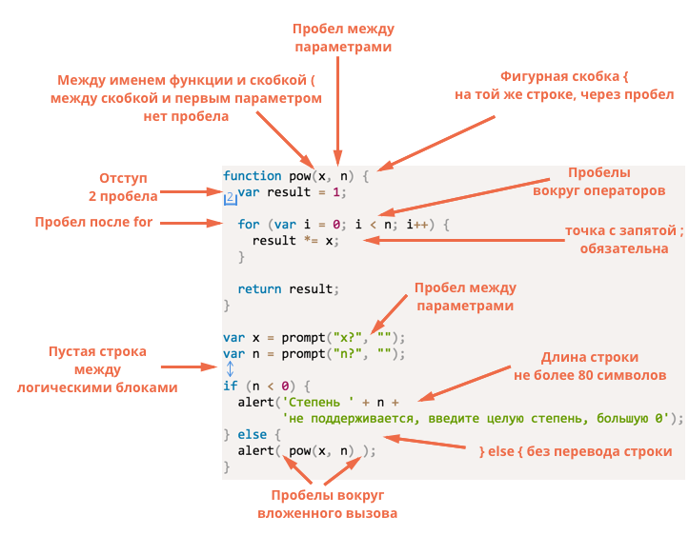

6. КЛАССИФИКАЦИЯ ТИПОВ ДАННЫХ В JAVASCRIPT

Статья о BigInt

<https://medium.com/@hydrock/bigint-новый-тип-данных-в-js-dd5c29446570>

Тип данных Symbol

<https://learn.javascript.ru/symbol>

Типы данных JS 2020

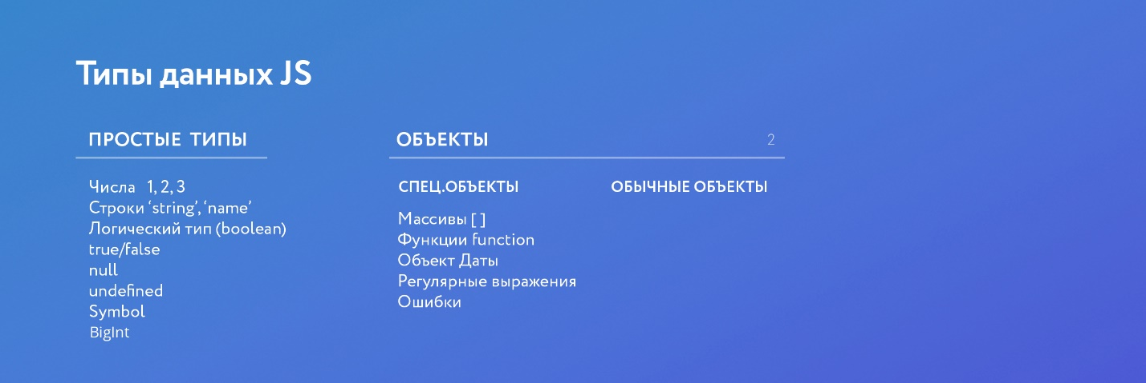

7. ПРОСТОЕ ОБЩЕНИЕ С ПОЛЬЗОВАТЕЛЕМ

Про typeof

<https://developer.mozilla.org/ru/docs/Web/JavaScript/Reference/Operators/typeof>

Метод document.write();

<https://developer.mozilla.org/ru/docs/Web/API/Document/write>

8. ИНТЕРПОЛЯЦИЯ (ES6)

Шаблонные строки

<https://developer.mozilla.org/ru/docs/Web/JavaScript/Reference/template_strings>

9. ОПЕРАТОРЫ В JS

Приоритет операторов

[https://developer.mozilla.org/ru/docs/Web/JavaScript/Reference/Operators/Operator_Precedence#Table](https://developer.mozilla.org/ru/docs/Web/JavaScript/Reference/Operators/Operator_Precedence%23Table)

**Таблица**

Данная таблица упорядочена с самого высокого приоритета (20) до самого низкого (1).

|  |  |  |  |
| --- | --- | --- | --- |
| **Приоритет** | **Тип оператора** | **Ассоциативность** | **Конкретные операторы** |
| 20 | [Группировка](https://developer.mozilla.org/ru/docs/Web/JavaScript/Reference/Operators/Grouping) | не определено | ( … ) |
| 19 | [Доступ к свойствам](https://developer.mozilla.org/ru/docs/Web/JavaScript/Reference/Operators/Property_Accessors#Dot_notation) | слева направо | … . … |
| [Доступ к свойствам с возможностью вычисления](https://developer.mozilla.org/ru/docs/Web/JavaScript/Reference/Operators/Property_Accessors#Bracket_notation) | слева направо | … [ … ] |
| [new](https://developer.mozilla.org/ru/docs/Web/JavaScript/Reference/Operators/new) (со списком аргументов) | не определено | new … ( … ) |
| [Вызов функции](https://developer.mozilla.org/ru/docs/Web/JavaScript/Guide/Functions) | слева направо | … ( *…*) |
| 18 | [new](https://developer.mozilla.org/ru/docs/Web/JavaScript/Reference/Operators/new) (без списка аргументов) | справа налево | new … |
| 17 | [Постфиксный инкремент](https://developer.mozilla.org/ru/docs/Web/JavaScript/Reference/Operators/Arithmetic_Operators#Increment) | не определено | … ++ |
| [Постфиксный декремент](https://developer.mozilla.org/ru/docs/Web/JavaScript/Reference/Operators/Arithmetic_Operators#Decrement) | … -- |
| 16 | [Логическое отрицание](https://developer.mozilla.org/ru/docs/Web/JavaScript/Reference/Operators/Logical_Operators#Logical_NOT) | справа налево | ! … |
| [Побитовое отрицание](https://developer.mozilla.org/ru/docs/Web/JavaScript/Reference/Operators/Bitwise_Operators#Bitwise_NOT) | ~ … |
| [Унарный плюс](https://developer.mozilla.org/ru/docs/Web/JavaScript/Reference/Operators/Arithmetic_Operators#Unary_plus) | + … |
| [Унарный минус](https://developer.mozilla.org/ru/docs/Web/JavaScript/Reference/Operators/Arithmetic_Operators#Unary_negation) | - … |
| [Префиксный инкремент](https://developer.mozilla.org/ru/docs/Web/JavaScript/Reference/Operators/Arithmetic_Operators#Increment) | ++ … |
| [Префиксный декремент](https://developer.mozilla.org/ru/docs/Web/JavaScript/Reference/Operators/Arithmetic_Operators#Decrement) | -- … |
| [typeof](https://developer.mozilla.org/ru/docs/Web/JavaScript/Reference/Operators/typeof) | typeof … |
| [void](https://developer.mozilla.org/ru/docs/Web/JavaScript/Reference/Operators/void) | void … |
| [delete](https://developer.mozilla.org/ru/docs/Web/JavaScript/Reference/Operators/delete) | delete … |
| [await](https://developer.mozilla.org/ru/docs/Web/JavaScript/Reference/Operators/await) | await … |
| 15 | [Возведение в степень](https://developer.mozilla.org/ru/docs/Web/JavaScript/Reference/Operators/Arithmetic_Operators#Exponentiation) | справа налево | … ** … |
| 14 | [Умножение](https://developer.mozilla.org/ru/docs/Web/JavaScript/Reference/Operators/Arithmetic_Operators#Multiplication) | слева направо | … * … |
| [Деление](https://developer.mozilla.org/ru/docs/Web/JavaScript/Reference/Operators/Arithmetic_Operators#Division) | … / … |
| [Остаток](https://developer.mozilla.org/ru/docs/Web/JavaScript/Reference/Operators/Arithmetic_Operators#Remainder) | … % … |
| 13 | [Сложение](https://developer.mozilla.org/ru/docs/Web/JavaScript/Reference/Operators/Arithmetic_Operators#Addition) | слева направо | … + … |
| [Вычитание](https://developer.mozilla.org/ru/docs/Web/JavaScript/Reference/Operators/Arithmetic_Operators#Subtraction) | … - … |
| 12 | [Побитовый сдвиг влево](https://developer.mozilla.org/ru/docs/Web/JavaScript/Reference/Operators/Bitwise_Operators) | слева направо | … << … |
| [Побитовый сдвиг вправо](https://developer.mozilla.org/ru/docs/Web/JavaScript/Reference/Operators/Bitwise_Operators) | … >> … |
| [Сдвиг вправо с заполнением нулей](https://developer.mozilla.org/ru/docs/Web/JavaScript/Reference/Operators/Bitwise_Operators) | … >>> … |
| 11 | [Меньше](https://developer.mozilla.org/ru/docs/Web/JavaScript/Reference/Operators/Comparison_Operators#Less_than_operator) | слева направо | … < … |
| [Меньше или равно](https://developer.mozilla.org/ru/docs/Web/JavaScript/Reference/Operators/Comparison_Operators#Less_than__or_equal_operator) | … <= … |
| [Больше](https://developer.mozilla.org/ru/docs/Web/JavaScript/Reference/Operators/Comparison_Operators#Greater_than_operator) | … > … |
| [Больше или равно](https://developer.mozilla.org/ru/docs/Web/JavaScript/Reference/Operators/Comparison_Operators#Greater_than_or_equal_operator) | … >= … |
| [in](https://developer.mozilla.org/ru/docs/Web/JavaScript/Reference/Operators/in) | … in … |
| [instanceof](https://developer.mozilla.org/ru/docs/Web/JavaScript/Reference/Operators/instanceof) | … instanceof … |
| 10 | [Равно](https://developer.mozilla.org/ru/docs/Web/JavaScript/Reference/Operators/Comparison_Operators#Equality) | слева направо | … == … |
| [Не равно](https://developer.mozilla.org/ru/docs/Web/JavaScript/Reference/Operators/Comparison_Operators#Inequality) | … != … |
| [Строго равно](https://developer.mozilla.org/ru/docs/Web/JavaScript/Reference/Operators/Comparison_Operators#Identity) | … === … |
| [Строго не равно](https://developer.mozilla.org/ru/docs/Web/JavaScript/Reference/Operators/Comparison_Operators#Nonidentity) | … !== … |
| 9 | [Побитовое «И»](https://developer.mozilla.org/ru/docs/Web/JavaScript/Reference/Operators/Bitwise_Operators#Bitwise_AND) | слева направо | … & … |
| 8 | [Побитовое исключающее «ИЛИ»](https://developer.mozilla.org/ru/docs/Web/JavaScript/Reference/Operators/Bitwise_Operators#Bitwise_XOR) | слева направо | … ^ … |
| 7 | [Побитовое «ИЛИ»](https://developer.mozilla.org/ru/docs/Web/JavaScript/Reference/Operators/Bitwise_Operators#Bitwise_OR) | слева направо | … | … |
| 6 | [Логическое «И»](https://developer.mozilla.org/ru/docs/Web/JavaScript/Reference/Operators/Logical_Operators#Logical_AND) | слева направо | … && … |
| 5 | [Логическое «ИЛИ»](https://developer.mozilla.org/ru/docs/Web/JavaScript/Reference/Operators/Logical_Operators#Logical_OR) | слева направо | … || … |
| 4 | [Условный](https://developer.mozilla.org/ru/docs/Web/JavaScript/Reference/Operators/Conditional_Operator) | справа налево | … ? … : … |
| 3 | [Присваивание](https://developer.mozilla.org/ru/docs/Web/JavaScript/Reference/Operators/Assignment_Operators) | справа налево | … = … |
| … += … , … -= … |
| … **= … , … *= … |
| … /= … |
| … %= … |
| … <<= … |
| … >>= … |
| … >>>= … |
| … &= … |
| … ^= … |
| … |= … |
| 2 | [yield](https://developer.mozilla.org/ru/docs/Web/JavaScript/Reference/Operators/yield) | справа налево | yield … |
| [yield*](https://developer.mozilla.org/ru/docs/Web/JavaScript/Reference/Operators/yield*) | yield* … |
| 1 | [Запятая / Последовательность](https://developer.mozilla.org/ru/docs/Web/JavaScript/Reference/Operators/Comma_Operator) | слева направо | … , … |

Побитовые операторы

<https://learn.javascript.ru/bitwise-operators>

10. УЧИМСЯ РАБОТАТЬ С СИСТЕМОЙ КОНТРОЛЯ ВЕРСИЙ GIT И С СЕРВИСОМ GITHUB

Какой-то курс от Петриченко

<https://githowto.com/ru>

Документация по Git

Online версия - <https://git-scm.com/book/ru/v2/Введение-О-системе-контроля-версий>

Local версия – Документация по Git

Сам Git - <https://git-scm.com/>

Еще какой-то курс от Петриченко по Git

<https://learngitbranching.js.org/?locale=ru_RU>

11. КАК РАБОТАТЬ С GITHUB С РАЗНЫХ КОМПЬЮТЕРОВ, GITIGNORE И GITKRAKEN

GitKraken - <https://www.gitkraken.com/>

Online версия - <https://drive.google.com/file/d/1XjU5Bv9B795eQa2c0rfg_Hr11sFvWwgh/view>

Local версия – gitignore

12. ПРАКТИКА, Ч.1. НАЧИНАЕМ СОЗДАВАТЬ ПРИЛОЖЕНИЕ

Скрипт к практике

13. УСЛОВИЯ

Принятие решений в Вашем коде — условные конструкции

<https://developer.mozilla.org/ru/docs/Learn/JavaScript/Building_blocks/conditionals>

14. ЦИКЛЫ

Циклы и итерации

<https://developer.mozilla.org/ru/docs/Web/JavaScript/Guide/Циклы_и_итерации>

Условия и циклы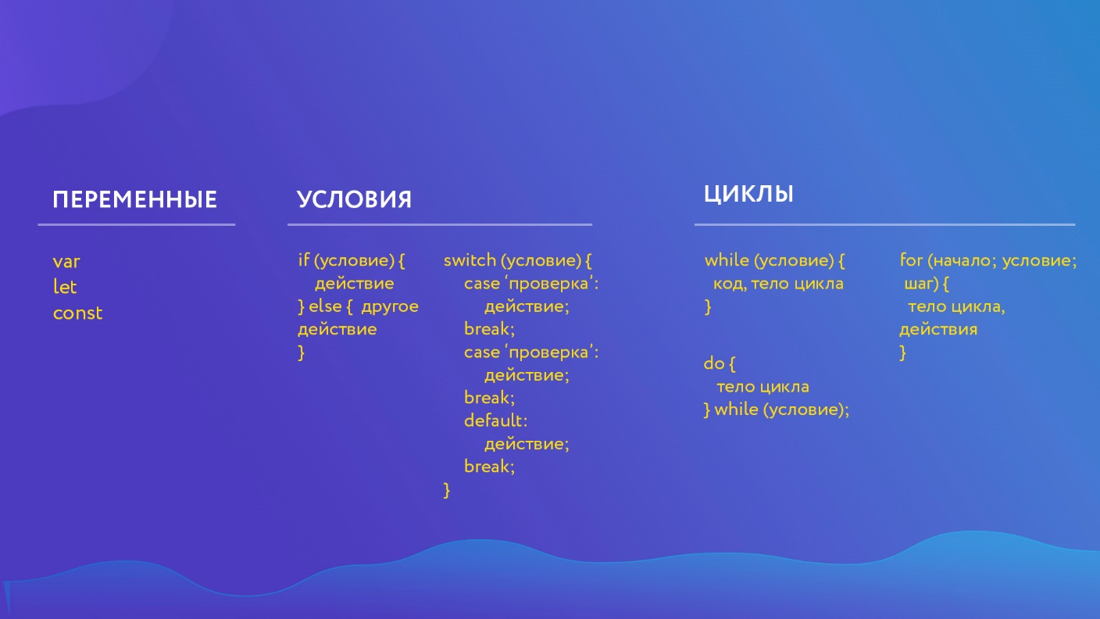

<https://drive.google.com/file/d/1oM1HzpbJTwBi5pdgeHjS3j2FW_FqKy1u/view>

15. ПРАКТИКА, Ч2. ПРИМЕНЯЕМ УСЛОВИЯ И ЦИКЛЫ

Скрипт к практике

16. ФУНКЦИИ, СТРЕЛОЧНЫЕ ФУНКЦИИ (ES6)

Подробно про замыкания

<https://medium.com/nuances-of-programming/я-никогда-не-понимал-замыкания-в-javascript-часть-первая-3c3f02041970>

Замыкания, функции изнутри

<https://learn.javascript.ru/closure>

Стрелочные функции <https://developer.mozilla.org/ru/docs/Web/JavaScript/Reference/Functions/Arrow_functions>

Функции

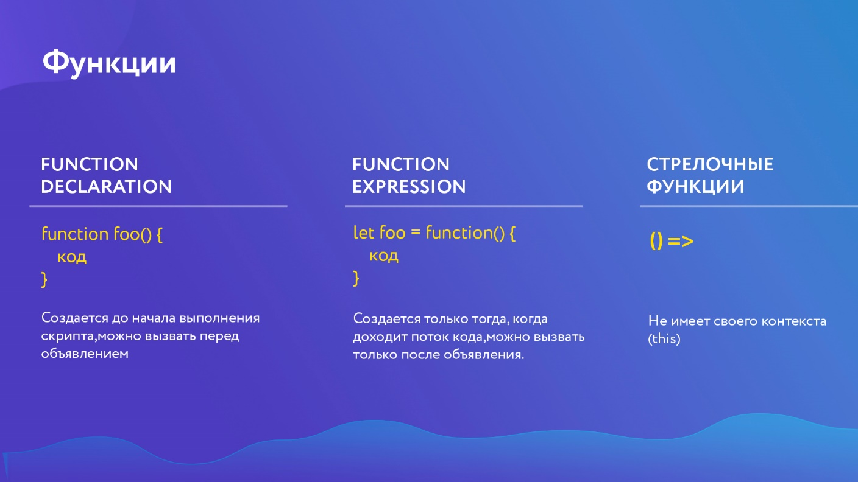

<https://drive.google.com/file/d/1Xuw7feRJ-2ZzE_U7E4MZMXh1HLVljcU8/view>

17. МЕТОДЫ И СВОЙСТВА СТРОК И ЧИСЕЛ

Методы строк

<https://learn.javascript.ru/string>

Документация по строкам

<https://developer.mozilla.org/ru/docs/Web/JavaScript/Reference/Global_Objects/String>

Методы чисел

<https://learn.javascript.ru/number>

Документация по числам

<https://developer.mozilla.org/ru/docs/Web/JavaScript/Reference/Global_Objects/Number>

18. ПРАКТИКА, Ч3. ИСПОЛЬЗУЕМ ФУНКЦИИ

Скрипт к практике

19. CALLBACK- ФУНКЦИИ

<https://learn.javascript.ru/callbacks>

20. ОБЪЕКТЫ, ДЕСТРУКТУРИЗАЦИЯ ОБЪЕКТОВ (ES6)

Деструктуризация объекта

[https://learn.javascript.ru/destructuring#destrukturizatsiya-obekta](https://learn.javascript.ru/destructuring%23destrukturizatsiya-obekta)

Объекты Javascript в примерах

<https://javascript.ru/tutorial/object/intro>

Дескрипторы, геттеры и сеттеры свойств

<https://learn.javascript.ru/descriptors-getters-setters>

Объекты: перебор свойств (for .. in)

<https://learn.javascript.ru/object-for-in>

21. МАССИВЫ И ПСЕВДОМАССИВЫ

Алгоритм быстрой сортировки

<http://algolist.ru/sort/quick_sort.php>

Отличие for...of от for...in в javascript

<http://coldfox.ru/article/5c7ffe64bbf20e61c12c7348/Отличие-for-of-от-for-in-в-javascript>

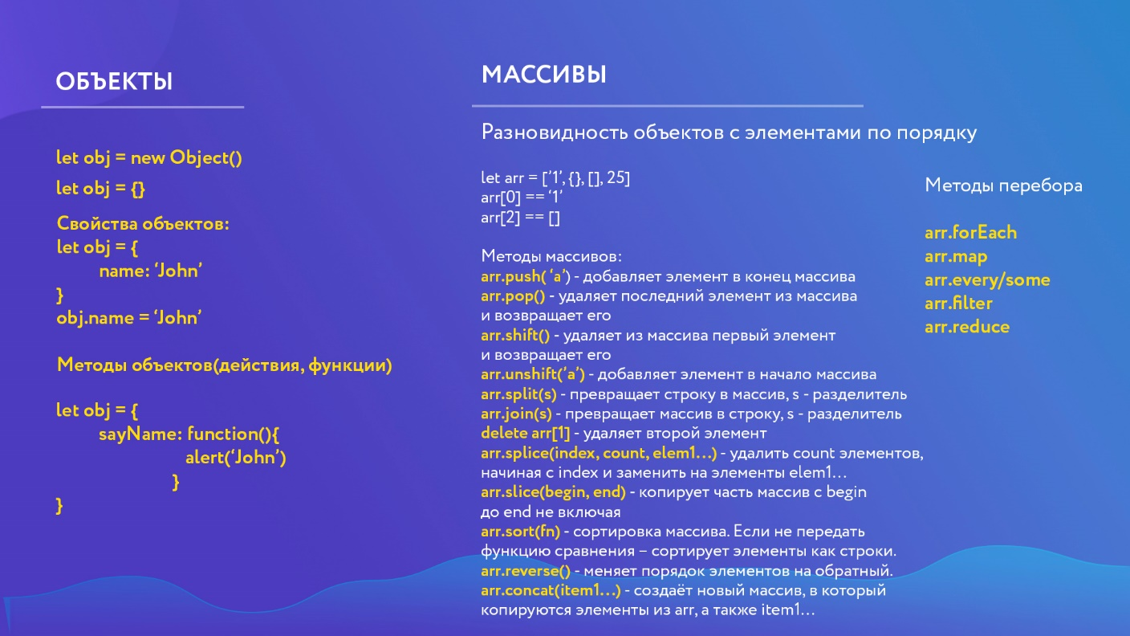

<https://drive.google.com/file/d/17D4THU5-UJtzihybKVjSDHeX67pz3xLR/view>

22. ПЕРЕДАЧА ПО ССЫЛКЕ ИЛИ ПО ЗНАЧЕНИЮ, SPREAD ОПЕРАТОР (ES6 -ES9)

Копирование объектов в JavaScript

<https://medium.com/@stasonmars/копирование-объектов-в-javascript-d25c261a7aff>

Метод Object.assign()

<https://developer.mozilla.org/ru/docs/Web/JavaScript/Reference/Global_Objects/Object/assign>

Spread-оператор

<https://developer.mozilla.org/ru/docs/Web/JavaScript/Reference/Operators/Spread_syntax>

23. ОСНОВЫ ООП, ПРОТОТИПНО-ОРИЕНТИРОВАННОЕ НАСЛЕДОВАНИЕ

Про Object.prototype.__proto__

<https://developer.mozilla.org/ru/docs/Web/JavaScript/Reference/Global_Objects/Object/proto>

Наседование без .__proto__

<https://javascript.info/prototype-methods>

24. ПРАКТИКА, Ч4. ИСПОЛЬЗУЕМ ОБЪЕКТЫ

Скрипт к практике

25. ОТЛАВЛИВАЕМ ОШИБКИ В СВОЕМ КОДЕ ПРИ ПОМОЩИ КОНСОЛИ РАЗРАБОТЧИКА

26. ДИНАМИЧЕСКАЯ ТИПИЗАЦИЯ В JS

<https://drive.google.com/file/d/1Nm2PDGru199Yf0c9l1T-upYbi0UkEj1F/view>

css-text

<https://www.w3schools.com/jsref/prop_style_csstext.asp>

27. ЗАДАЧИ С СОБЕСЕДОВАНИЙ НА ПОНИМАНИЕ ОСНОВ

Задачи

28. ПОЛУЧЕНИЕ ЭЛЕМЕНТОВ СО СТРАНИЦЫ

Страничка покалупаться

Селекторы

<https://learn.javascript.ru/css-selectors>

Псевдоклассы

<https://habr.com/ru/post/336136/>

29. ДЕЙСТВИЯ С ЭЛЕМЕНТАМИ НА СТРАНИЦЕ

30. ПРАКТИКА. ЗАДАНИЕ НА ОТРАБОТКУ ДЕЙСТВИЙ СО СТРАНИЦЕЙ

Проект к практике

31. СОБЫТИЯ И ИХ ОБРАБОТЧИКИ

Список родных событий

<https://oddler.ru/blog/i63>

Справочник по событиям

<https://developer.mozilla.org/ru/docs/Web/Events>

Метод EventTarget.addEventListener()

<https://developer.mozilla.org/ru/docs/Web/API/EventTarget/addEventListener>

Объект события

<https://developer.mozilla.org/ru/docs/Web/API/Event>

Метод EventTarget.removeEventListener()

<https://developer.mozilla.org/ru/docs/Web/API/EventTarget/removeEventListener>

Страничка посмотреть

32. НАВИГАЦИЯ ПО DOM -ЭЛЕМЕНТАМ, DATA-АТРИБУТЫ, ПРЕИМУЩЕСТВА FOR/OF

Использование data-* атрибутов

<https://developer.mozilla.org/ru/docs/Web/Guide/HTML/Using_data_attributes>

Какой-то HTML

33. ПРАКТИКА. ИСПОЛЬЗУЕМ СОБЫТИЯ НА СТРАНИЦЕ ПРОЕКТА

Скрипт к практике

34. СОБЫТИЯ НА МОБИЛЬНЫХ УСТРОЙСТВАХ

Статья с примерами

<http://youon.ru/Андроид/Разработка/touch-sobytiya-na-javascript-multitach-realizatsiya>

Еще статья

<https://habr.com/ru/company/sibirix/blog/227175/>

35. ASYNC, DEFER, ДИНАМИЧЕСКИЕ СКРИПТЫ

**РАЗДЕЛ 3: JAVASCRIPT В РАБОТЕ**